5e année du primaire
Semaine du 1er juin 2020
La maison du hérisson 1
Consignes à l’élève 1
Matériel requis 1
Information aux parents 1
Annexe 1– La maison du hérisson 2
Annexe 2– Solution La maison du hérisson 3
Annexe 3–Suite La maison du hérisson 4
Annexe 4– Solution La maison du hérisson 5
Bingo to save the water! 6
Consignes à l’élève 6
Information aux parents 6
Annexe – Bingo to save the water! 7
Enfuis-toi ! 8
Consigne à l’élève 8
Matériel requis 8
Information aux parents 8
Annexe – Enfuis-toi ! 9
Annexe – Enfuis-toi ! Solutionnaire 10
L'énergie qui nous simplifie la vie 11
Consignes à l’élève 11
Information aux parents 11
Annexe – Activité l'énergie qui nous simplifie la vie 12
À toi de jouer ! 12
La chambre des rêves 13
Consignes à l’élève 13
Matériel requis 13
Information aux parents 13
Annexe – La chambre des rêves 14
La COVID-19 marque l’histoire 15
Consignes à l’élève 15
Matériel requis 15
Information aux parents 15
Annexe – La COVID-19 marque l’histoire 16
Mettons un peu d’ordre dans tous ces nombres ! 17
Consignes à l’élève : 17
Information aux parents 17
Activité ajoutée par votre enseignante en anglais 18
Rallye des enseignants en éducation physique 19

Français, langue d’enseignement

La maison du hérisson

Consignes à l’élève
En cliquant sur le lien ci-dessous, tu découvriras l'histoire d'un hérisson qui restera profondément attaché à sa maison malgré la méchanceté des autres habitants de la forêt.
- Tu dois écouter le début du récit. Fais une pause à 8min 30sec. Écris sur une feuille tes prédictions sur la suite de l'histoire.
- À partir de l'activité «Schéma de récit», réponds aux questions pour identifier les étapes importantes de l'histoire.
- Compare tes réponses au corrigé.
- Réalise l'activité : «Traits de caractère des personnages et description de la maison».

Matériel requis
- Court métrage https://www.onf.ca/film/maison-du-herisson-la/
- Feuille et crayon

Information aux parents

À propos de l’activité
Votre enfant s’exercera à :
- Anticiper la suite d'un texte à partir de ce qui précède.
La narratrice propose aux auditeurs de prédire la fin de l’histoire. Votre jeune peut l'écrire ou vous le dire à l'oral. (faire une pause à 8min30sec).
- Identifier les temps d'un récit.
- Identifier les traits de caractère des personnages et les caractéristiques de la maison.
Vous pourriez :
- Discuter avec votre jeune des valeurs de votre famille.
- Expliquer pourquoi votre maison, quartier, amis… sont importants pour vous.
- Échanger sur les qualités d'un bon ami.
Source : Activité proposée par les Services pédagogiques, Commission scolaire du Fer.

Français, langue d’enseignement

Annexe 1– La maison du hérisson
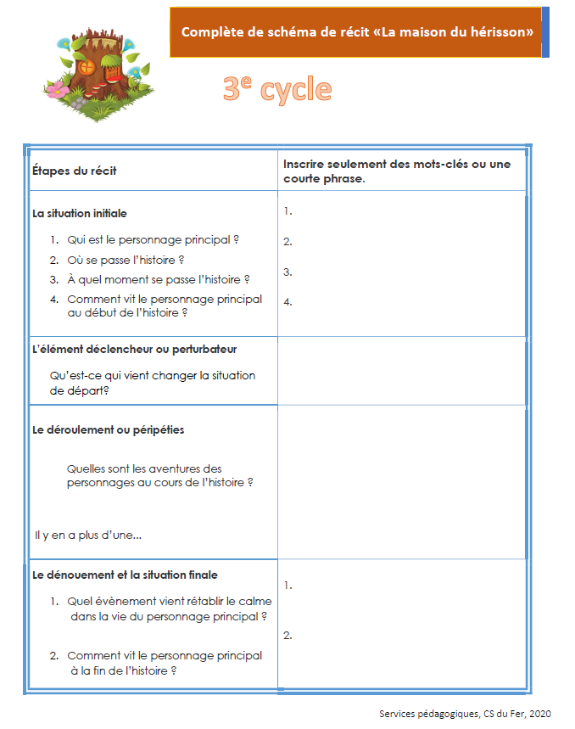

Français, langue d’enseignement

Annexe 2– Solution La maison du hérisson
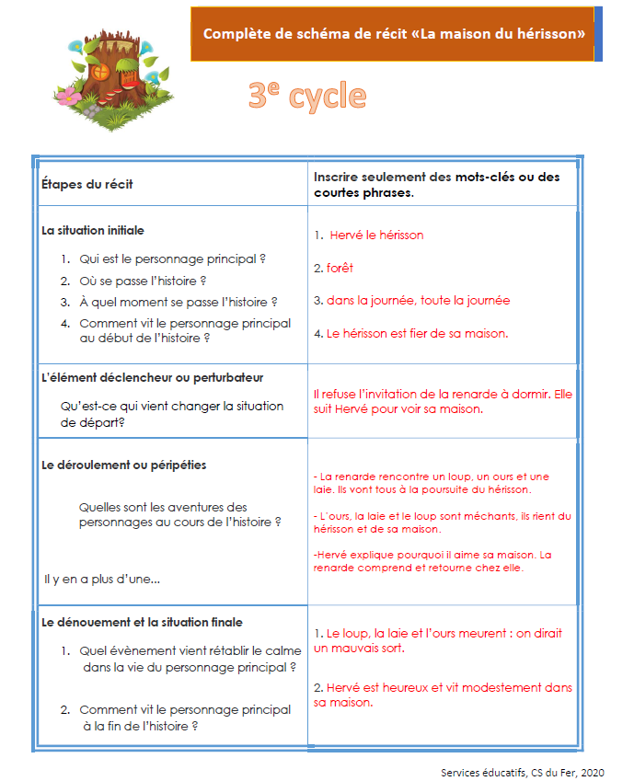

Français, langue d’enseignement

Annexe 3–Suite La maison du hérisson
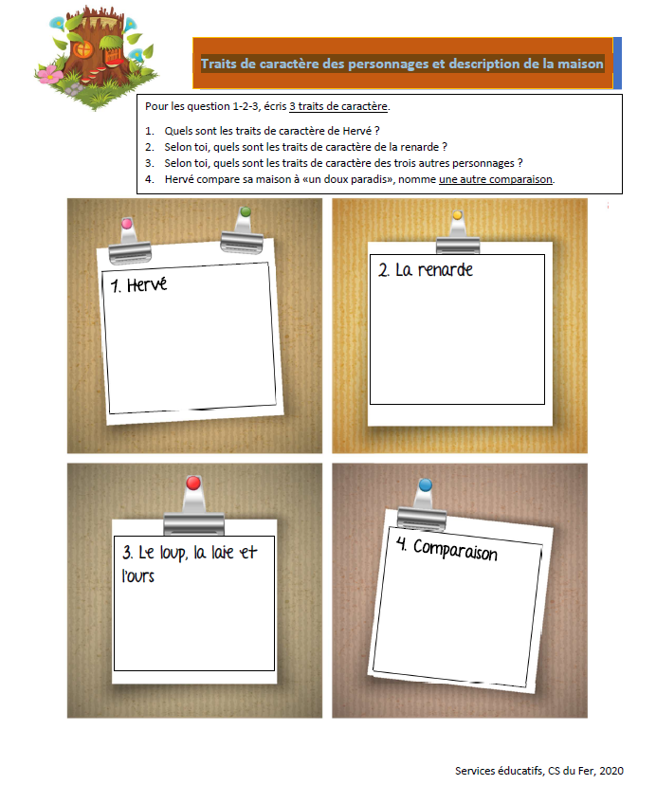

Français, langue d’enseignement

Annexe 4– Solution La maison du hérisson
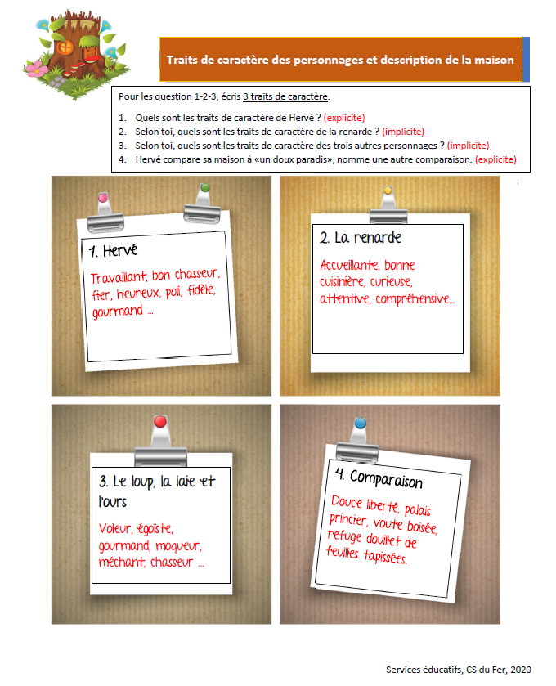

Anglais, langue seconde

Bingo to save the water!

Consignes à l’élève
What actions can you take at home to save the water? Cette activité a pour but de t’amener à lire, écrire et discuter au sujet des différents moyens possibles d’économiser l’eau. Voici les étapes à suivre :
- Écoute d’abord le court épisode Save the water to help the earth!
- Lis ensuite à haute voix le livre numérique Save that water! Essaie de bien prononcer tous les mots. Pour t’aider, clique sur le haut-parleur sous le livre.
- Ensuite, accomplis l’ensemble des actions proposées pour sauver l’eau dans la grille bingo en annexe! Tu peux te servir d’un dictionnaire pour t’aider à bien comprendre tous les mots!
- Pour terminer, écris un court paragraphe en anglais pour décrire les actions que tu prends pour sauver l’eau. Quelques mots sont inscrits sous le bingo pour t’aider à écrire ton texte! Pour aller plus loin, discute en anglais du sujet avec ton enseignant(e), tes amis ou des membres de ta famille.

Matériel requis
Une feuille et un crayon pour rédiger ton texte
Un dictionnaire anglais-français (facultatif)
Une tablette ou un ordinateur pour accéder:
- Au court vidéo éducatif Save the water to help the earth!
- Au livre numérique Save that water!
Le bingo à compléter est en annexe!

Information aux parents

À propos de l’activité
Votre enfant s’exercera à :
- Écouter une courte émission en anglais sur les manières de sauver l’eau;
- Lire à voix haute un livre numérique;
- Compléter la grille bingo en annexe!
Vous pourriez :
- Prendre connaissance de l’émission que votre enfant doit écouter et du livre numérique qu’il doit lire;
- Lire le texte qu’il rédigera et discuter avec lui des manières d’économiser l’eau;
- Prévoir une récompense pour encourager votre enfant à terminer la grille!
Source : Activité proposée par Jade Cyr (Université Laval)

Anglais, langue seconde

Annexe – Bingo to save the water!

Turn off the water when you brush your teeth. | Take your shower in less than three minutes! | Place a water-filled plastic jug in the toilet’s water tank.
Clean the outdoor steps with a broom instead of water. | Bonus square! Imagine one more way to save water and write it in your text! | Turn off the water faucet while washing your hands.
Water the plants with a watering can instead of a hose (pipe). | Keep a bottle of drinking water in the refrigerator. | Water outdoor plants early or late in the day to prevent evaporation.

Here is a list of words to understand before you complete the activity:

Expressions | Verbs | Words
to turn off  less than  instead of  one more  while | to brush  to take  to fill  to clean  to imagine  to save  to wash  to drink | hose (pipe)  way  faucet  watering can  bottle  refrigerator  evaporation  early | water  teeth  shower  jug  tank  outdoor  steps  broom  late

Mathématique

Enfuis-toi !

Consigne à l’élève
- Tu es rendu à la dernière étape du jeu d'évasion « Enfuis-toi ! ». Pour pouvoir sortir de la pièce, tu dois trouver les combinaisons de cinq nombres de chacun des cinq cadenas.
- Chaque combinaison correspond à l'ordre CROISSANT des nombres inscrits sous le cadenas.

Matériel requis
- Les cadenas qui se trouvent à la page suivante.
- Le solutionnaire, pour les parents, qui se trouve à la dernière annexe.

Information aux parents

À propos de l’activité
Votre enfant s’exercera à :
- Lire des fractions, des nombres entiers et des nombres naturels;
- Ordonner des fractions, des nombres entiers et des nombres naturels.
Vous pourriez :
- Demander à votre enfant de nommer les fractions, les nombres entiers et les nombres naturels ;
- Demander à votre enfant de représenter les nombres à l'aide d'un dessin ou de matériel comme des jetons de couleur ;
- Demander à votre enfant de situer les nombres sur une droite numérique ;
- Demander à votre enfant d'expliquer chacune de ces ordonnances ;
- Suggérer à votre enfant de procéder par paire (comparer deux nombres, puis en ajouter un, puis en ajouter un…) ;
- Proposer à votre enfant de créer de nouvelles combinaisons de cadenas que vous devrez ouvrir.

Mathématique

Annexe – Enfuis-toi !

$\frac{3}{10}$ , $\frac{10}{10}$ , $\frac{1}{10}$ , $\frac{6}{10}$ , $\frac{9}{10}$
$\frac{3}{4}$ , $\frac{4}{8}$ , $\frac{1}{4}$ , $\frac{1}{8}$ , $\frac{5}{8}$
$\frac{2}{3}$ , $\frac{2}{11}$ , $\frac{2}{5}$ , $\frac{2}{4}$ , $\frac{2}{6}$
-15, 9, 18, -7, -3
522 252, 525 252, 552 552, 522 552, 552 525
Combinaisons :
1-
2-
3-
4-
5-

1
2
3
4
5

Mathématique

Annexe – Enfuis-toi ! Solutionnaire
Combinaisons :
1-
$\frac{1}{10}$ , $\frac{3}{10}$ , $\frac{6}{10}$ , $\frac{9}{10}$ , $\frac{10}{10}$

2-
$\frac{1}{8}$ , $\frac{1}{4}$ , $\frac{4}{8}$ , $\frac{5}{8}$ , $\frac{3}{4}$

3-
-15, -7, -3, 9, 18

4-
$\frac{2}{11}$ , $\frac{2}{6}$ , $\frac{2}{5}$ , $\frac{2}{4}$ , $\frac{2}{3}$

5-
522 252, 522 552, 525 252, 552 525, 552 552

Science et technologie

L'énergie qui nous simplifie la vie
As-tu déjà pensé à toute l'énergie que tu consommes en une seule journée ? Chaque jour, tu utilises différentes formes d'énergie, par exemple, allumer la lumière dans ta chambre ou encore digérer ton repas.

Consignes à l’élève
- Consulte la section « Pour commencer » dans l'annexe « Activité l'énergie qui nous simplifie la vie » afin de distinguer les types d'énergie.
- Choisis 6 actions que tu effectues lors de ta routine du matin et note-les sur une feuille ou dans la section de l'annexe prévue à cet effet.
- Pour chacune des 6 actions, identifie le type d'énergie utilisé. Attention ! Parfois, une même action peut impliquer plus d'un type d'énergie.
- Complète, en discutant avec les membres de ta famille, les réponses aux questions.

Information aux parents

À propos de l’activité
Votre enfant s’exercera à :
- Prendre conscience des différentes énergies qui l'entourent ;
- Reconnaître des situations dans lesquelles les humains consomment de l'énergie (ex: chauffage, transport, alimentation, loisirs).
Vous pourriez :
- S'assurer que votre enfant a bien compris les consignes ;
- Lui demander de résumer dans ses mots les types d'énergie décrits dans la section «Pour commencer»;
- L'aider à répondre aux questions de réflexion sur la consommation d'énergie et lui faire nommer des moyens pour limiter la consommation d'énergie (ex: ampoule fluorescente, appareils à minuterie).
Note : Cette activité́ s’adresse tant aux élèves de 6e qu’à ceux de 5e année. Pour les élèves de 6e année, demandez à l'enfant de choisir des actions plus complexes impliquant plusieurs énergies pour augmenter le niveau de difficulté.

Science et technologie

Annexe – Activité l'énergie qui nous simplifie la vie

Pour commencer
La plupart des appareils que tu utilises dans ton quotidien fonctionnent simplement en branchant l'appareil dans une prise électrique. Voici quelques types d'énergie :
- De l’énergie électrique pour les appareils qui sont branchés au mur comme un téléphone, une télévision, un réfrigérateur, etc.
- De l’énergie thermique pour les appareils qui fournissent de la chaleur comme un séchoir à cheveux, une ampoule, le four, etc.
- De l’énergie chimique pour la digestion de ta nourriture qui, elle, fournit de l’énergie à ton corps. La pile dans une lampe de poche, par exemple, c'est de l'énergie chimique.
- De l’énergie lumineuse dans une ampoule, la flamme d’une bougie ou la lumière du soleil qui t’éclaire.
- De l’énergie rayonnante lorsque tu mets ton diner au four à micro-ondes.

Comme tu as pu le remarquer, parfois il y a plusieurs types d'énergie pour un seul objet. Par exemple, une ampoule fonctionne à l'aide de l'énergie électrique qui est transformée en énergie lumineuse. Écoute ce vidéo qui résume bien les formes d'énergie.

À toi de jouer !
Nomme 6 actions que tu effectues lors de ta routine du matin. Puis, coche les cases des différents types d'énergie utilisés pour chacune de ces actions.

1. Ex: Allumer la lumière | 4.
2. | 5.
3. | 6.

 | Électrique | Thermique | Chimique | Lumineuse | Mécanique | Rayonnante
Action 1 | X | X |  | X
Action 2
Action 3
Action 4
Action 5
Action 6

Pour aller plus loin
Exercices supplémentaires:
https://www.envolee.com/temp/GP-PretSc5.pdf
https://www.envolee.com/temp/UPDTSc5.pdf

Arts plastiques

La chambre des rêves

Consignes à l’élève
- En ce temps de pandémie et de confinement, plusieurs personnes affirment faire des rêves étranges pendant la nuit. Toi, en as-tu fait dernièrement ?
- Dans cette activité artistique, tu devras représenter un rêve dans une chambre en t'inspirant du mouvement surréaliste et en organisant les éléments de ton œuvre afin de créer une perspective en diminution.
- Voici les étapes qui tu devras suivre :
- Informe-toi sur le mouvement surréaliste en lisant la première section de la page suivante.
- Réfléchis à un rêve et trouve 2 à 4 symboles (objets, éléments de la nature, animaux, figures humaines, etc.) qui le représentent et qui seront intégrés à ton œuvre.
- Réalise la base de ton œuvre (la chambre) est créant une perspective en diminution.
- Ajoute tes symboles de rêve dans la chambre pour rendre ton œuvre surréaliste.

Matériel requis
- Un ordinateur, une tablette ou tout autre appareil électronique ayant un accès internet ;
- Les consignes qui se trouvent à la page suivante ;
- Une feuille blanche ;
- Une règle ;
- Un crayon de plomb et une gomme à effacer ;
- Des crayons de couleur de bois.

Information aux parents

À propos de l’activité
Votre enfant s’exercera à :
- Rechercher une variété d'idées liées à la proposition de création tout en consultant des sources d'information ;
- Utiliser la perspective en diminution (à un point de fuite) ;
- Différencier les valeurs (claires et foncées) des couleurs.
Vous pourriez :
- Vérifier que votre enfant comprend bien les consignes et suit les étapes de réalisation qui se trouvent à la page suivante.
- Proposer à votre enfant de faire un croquis sur une feuille quadrillée avant de réaliser son œuvre.
- Discuter avec votre enfant de son œuvre.

Arts plastiques

Annexe – La chambre des rêves
Le mouvement surréaliste est apparu entre la première et la deuxième Guerre mondiale. Plusieurs artistes et écrivains ont suivi ce courant où la liberté de la pensée, le bris des conventions et le rêve sont promus. Parmi ces artistes, certains comme Salvador Dalì, René Magritte, Yves Tanguy et Max Ernst ont opté pour un style illusionniste. Dans leurs œuvres, on peut retrouver des éléments de la réalité, mais ceux-ci sont modifiés et déformés afin de rendre leur aspect inhabituel, voire étrange. Ces artistes cherchent même à créer un inconfort chez le public. Ils tentent également de représenter le rêve. | 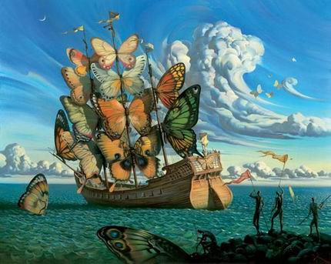  Cette photo par Auteur inconnu est soumise à la licence CC BY-NC-ND
Voici quelques œuvres qui s'inscrivent dans ce courant (clique sur le titre pour les voir !) :
- Collective Invention de René Magritte ;
- Promontory Palace de Yves Tanguy ;
- La persistance de la mémoire de Salvador Dalì ;
- The angel of the home or the triumph of surrealism de Max Ernst.

Quels sont les points communs de ces œuvres ? Prends le temps de les observer, de remarquer les détails. Tu devras t'en inspirer pour créer ta propre œuvre.

Étapes de réalisation
- Réfléchis à un rêve dont tu te souviens ou que tu fais souvent et trouve 2 à 4 symboles (objets, éléments de la nature, animaux, figures humaines, etc.) qui le représentent. Prends-les en note pour ne pas les oublier.
- Sur une feuille blanche placée à l'horizontale (orientation paysage), trace au crayon de plomb (très pâle) la chambre en suivant les étapes présentées dans ce vidéo qui t'aideront à créer une perspective en diminution. Utilise ta règle pour que tes lignes soient bien droites et que l'effet de profondeur soit réussi.
- Ajoute tes symboles de rêve en les superposant aux éléments déjà présents dans la chambre. N'oublie pas de les modifier ou de les déformer pour donner un aspect surréaliste à ton œuvre. Essaie de respecter la perspective en diminution.
- Colorie ton dessin à l'aide de crayon de bois. Utilise des couleurs qui reflèteront l'ambiance de ton rêve. Par exemple, tu peux utiliser des couleurs claires et éclatantes pour un rêve joyeux ou encore des couleurs foncées et ternes pour un rêve triste.

Pour aller plus loin…
Envoie une photo de ton œuvre à un ami et demande-lui de t'en envoyer une de la sienne. Essaie d'interpréter l'œuvre de ton ami. Écris-lui ensuite un court texte dans lequel tu présentes une hypothèse quant au rêve qu'il a représenté et les éléments qui t'amènent à émettre cette hypothèse (les couleurs, les symboles, les émotions ressenties en regardant l'œuvre, etc.).

Géographie, histoire et éducation à la citoyenneté

La COVID-19 marque l’histoire

Consignes à l’élève
La situation actuelle fera certainement l’objet d’un cours de géographie et d’histoire dans plusieurs années. En effet, ce que nous vivons fera sa place dans les moments marquants qu’aura connus l’humanité. Ainsi, pourquoi ne pas s’intéresser à la pandémie selon le chemin qu’elle aura connu au Québec ? Je t’invite alors à construire une ligne du temps qui devra relever au moins 5 évènements importants qui se sont déroulés au courant des mois de mars et d’avril 2020 (par exemple, le premier cas au Québec, la fermeture des écoles, etc.).
N’hésite pas à consulter un outil de recherche afin de trouver les dates importantes liées aux évènements que tu souhaites représenter sur la ligne du temps. Le but de cette activité est que tu te familiarises davantage avec la construction d’une ligne du temps, amuse-toi lors de ta création en ajoutant des évènements comiques, comme la pénurie de papier hygiénique ou encore la déclaration de M. Legault concernant la maintenance des activités de la fée des dents ! ☺

Matériel requis
- Une feuille blanche
- Une règle
- Des crayons
- Si nécessaire, un ordinateur pour les recherches (tu peux également consulter tes parents !)

Information aux parents

À propos de l’activité
Votre enfant s’exercera à :
- Construire une ligne du temps (Ministère de l’Éducation, 2006).
- Maitriser des techniques particulières à la géographie et l’histoire (Ministère de l’Éducation, 2006).
Vous pourriez :
- Participer à la réalisation de la ligne du temps en vous rappelant, avec votre enfant, les moments marquants qu’a connu le Québec au courant des derniers mois.
- Inviter votre enfant, une fois la ligne du temps réalisée, à se mettre dans la peau de M. Legault et de présenter les moments marquants relevés. Cela pourrait se dérouler sous la forme d’une conférence de presse.

Géographie, histoire et éducation à la citoyenneté

Annexe – La COVID-19 marque l’histoire
La pandémie au Québec : ligne du temps représentant le mois de mars jusqu’au mois d’avril 2020
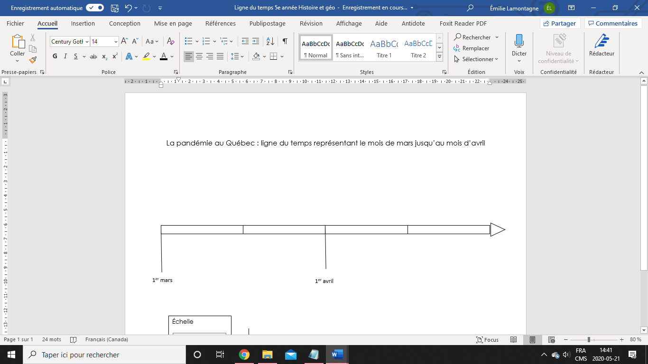

Échelle
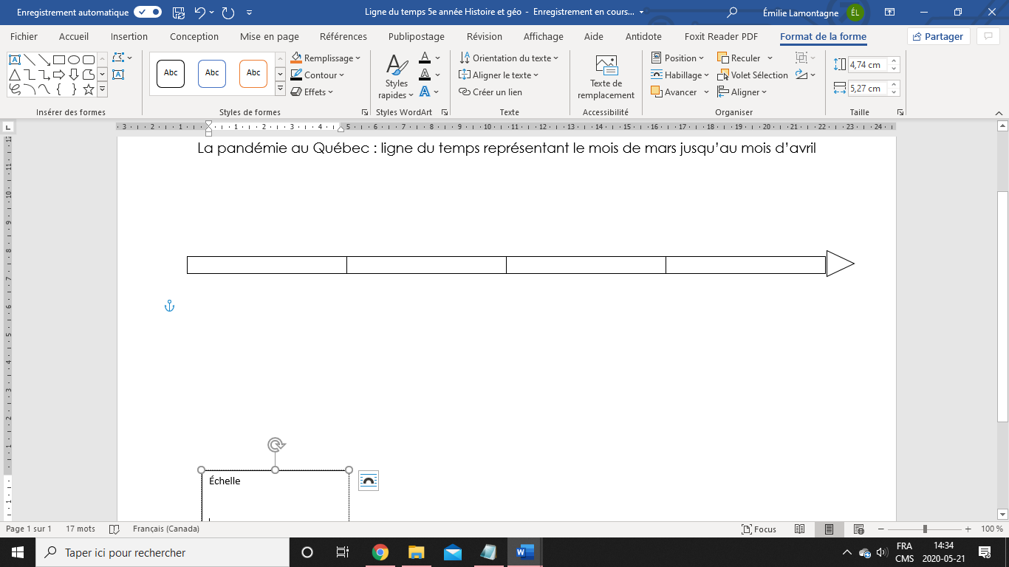
= 15 jours

Mathématique

Mettons un peu d’ordre dans tous ces nombres !

Consignes à l’élève :
- Rends-toi sur le site de Netmath (https://www.netmath.ca/fr-qc/) et connecte-toi à ton compte ;
- Va dans le livre de 5e année et clique sur l’onglet « Arithmétique – sens du nombre » ;
- Dans cette section, ton enseignante va avoir ajouté les activités suivantes :
- Ordonner des nombres naturels par ordre croissant ou décroissant (1) ;
- Ordonner des nombres naturels par ordre croissant ou décroissant (2) ;
- Ordonner des nombres naturels jusqu’à 1 000 000 ;
- Ordonner des fractions de même numérateur ;
- Ordonner des fractions de même dénominateur ;
- Ordonner des fractions, le dénominateur de l’une étant un multiple de l’autre.

Information aux parents

À propos de l’activité
Votre enfant s’exercera à :
- Ordonner des nombres naturels par ordre croissant ou décroissant ;
- Ordonner des fractions ayant un même numérateur ;
- Ordonner des fractions ayant un même dénominateur ;
- Ordonner des fractions, le dénominateur de l’une étant un multiple de l’autre.

Anglais, langue seconde

Miss Isabelle’s activity
Hello guys !

This week, please send me this text by email at ISABELLE.PROULX@CSP.QC.CA

MODEL (example)

To help the planet and our water supply, I ________ (3 things from the chart). I do these things because I think it’s__________________ (reason). To improve my water consumption, I can _____________ (2 things from the chart). My parents like to ________________________ (things that your parents do to help the environment). Our planet needs help and I am participating in helping it.

CHART:
Turn off the water when you brush your teeth. | Take your shower in less than three minutes! | Place a water-filled plastic jug in the toilet’s water tank.
Clean the outdoor steps with a broom instead of water. | Use rainwater to water plants and gardens. | Turn off the water faucet while washing your hands.
Water the plants with a watering can instead of a hose (pipe). | Keep a reusable bottle of drinking water in the refrigerator. | Water outdoor plants early or late in the day to prevent evaporation.
Others:
Stop the shower when I wash my body and hair.
Use reusable water bottles instead of plastic bottles.
Wash the car less often.
Repair broken water faucets if they drip.
Change the water faucet for automatic ones.
Change the toilets to “water efficient” models.

Éducation physique

Rallye #2, école Du Moulin
1-En débutant le rallye face à l’école, nommez les 2 drapeaux que vous apercevez.

——————————————————————

2-Combien y a-t-il de fenêtres rondes autour de l’école ?

——————————————————————

3-Combien comptez-vous de paniers de basketball dans la cour d’école ? (en excluant le rouge)

——————————————————————-

4-Sortez de la cour (proche du stationnement) et dirigez-vous vers la rue. Combien y a-t-il de boîtes postales ?

——————————————————————

5-Dirigez-vous vers le parc. Comptez le nombre de barreaux dans l’échelle suspendue orange.

________________________________________

6-Combien de personne peuvent s’asseoir (en étant 2 par banc) au carrefour giratoire ?

________________________________________

7-Dirigez-vous vers la sortie du parc. Trouvez le nom de l’arbre qui est à votre gauche.

________________________________________

8-En restant au même endroit, pouvez-vous nommer le sport qui est interdit au parc ?

_______________________________________

9-En se dirigeant à droite sur Laure-Conan, indiquez l’adresse de la maison qui a une borne-fontaine.

______________________________________

10-Quelle est la couleur de la porte de la maison au 1515 ?

_______________________________________

11-Marchez jusqu’au stop sur Lionel-Groulx. Combien y a-t-il de porte de garage sur la maison en face de vous ?

——————————————————————

Éducation physique

12-Continuez de marcher vers l’école et trouvez le numéro de règlement municipal de l’article 4.

________________________________________

13-En regardant vers l’entrée du service de garde, combien voyez-vous de table de pique-nique ?

_________________________________________

14-Complétez la pancarte pour les heures réservées au autobus.

7h30 à _________

————- à 16h00

Nous espérons que vous avez aimé ce rallye! Continuez d’être actifs avec cette belle température d’été !

Monsieur Yannick, Monsieur Jonathan et Madame Mariève.

